**TÍNH NĂNG LIÊN KẾT ĐƠN HÀNG TÁCH, TẠO LẠI TỪ ĐH ĐỔI MỚI SẢN PHẨM CỦA RMA**

**THÔNG TIN CHUNG**

**Mô tả loại ĐH sẽ tác động trong phạm vi tính năng:**

(1) Đơn hàng đổi mới được tạo từ RMA:

* Phương thức thanh toán là "ĐH RMA - Không thu tiền"
* Có liên kết với RMA đã tạo ra chính nó (bằng cách lưu *exchange_order_id* trong bảng m_rma_rma)

(2) Đơn hàng liên kết với ĐH đổi mới:

* ĐH đổi mới vận chuyển đến KH nhiều lần không thành công và bị hủy, Customer Care sẽ tạo lại ĐH mới để giao lại đến KH
* ĐH đổi mới trong quá trình vận hành phát sinh nhu cầu tách thành các ĐH con khác.

**Vấn đề phát sinh hiện tại:**

1. Đơn hàng (2) khi được khởi tạo không có phương thức thanh toán “ĐH RMA – Không thu tiền” như ĐH (1), dẫn đến khó khăn trong quá trình giao hàng đến khách hàng vì ĐH vẫn hiển thị giá tiền trên tem vận chuyển.
2. Đơn hàng (2) không liên kết với ĐH (1), không có quan hệ cha con, dẫn đến khó khăn trong khâu kết toán của kế toán vào mỗi tháng
3. Đơn hàng (2) không có liên kết với RMA của đơn hàng (1), mặc dù ĐH (2) là đơn hàng đổi sản phẩm mới thay thế cho ĐH (1)

**Phương án giải quyết:**

1. Hỗ trợ tạo lại đơn hàng mới nếu ĐH đổi sản phẩm được tạo từ RMA bị hủy
2. Hỗ trợ giữ nguyên phương thức thanh toán “ĐH RMA – Không thu tiền” của đơn hàng gốc khi user tách ĐH đổi SP mới.
3. Tạo dấu hiệu nhận biết ‘is_rma’, liên kết cha con, và liên kết RMA với tất cả ĐH được tạo mới từ RMA hoặc được tách, tạo lại từ RMA.

**THÔNG TIN CHI TIẾT**

**Đơn hàng được tách bởi đơn hàng đổi mới (RMA)**

Khi người dùng sử dụng nút tách đơn hàng cho đơn hàng đổi sản phẩm mới (RMA) thì hệ thống sẽ giữ nguyên phương thức thanh toán “ĐH – RMA” không thu tiền, đồng thời giá của sản phẩm trong đơn hàng được tách ra giống với giá trong đơn hàng gốc.

Đơn hàng được tách sẽ:

* Có liên kết với mã RMA
* Có liên kết với đơn hàng cùng RMA và hiển thị danh sách đơn hàng cùng liên kết có cùng RMA
* Có liên kết với ĐH cha trước đó
* Có phương thức thanh toán mặc định là “ĐH RMA – Không thu tiền”

Thao tác tách đơn hàng đổi mới từ RMA tương tự với thao tác tách đơn hàng bình thường

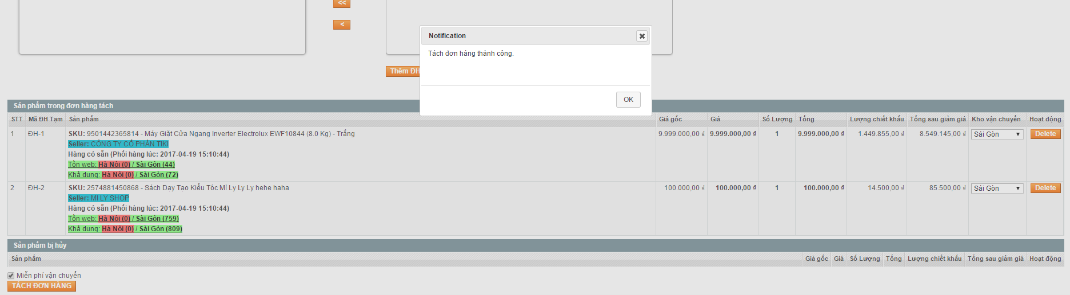

Tách đơn hàng thành công, hệ thống tạo ra đơn hàng con và hiển thị thông tin liên kết với RMA và các đơn hàng có cùng RMA

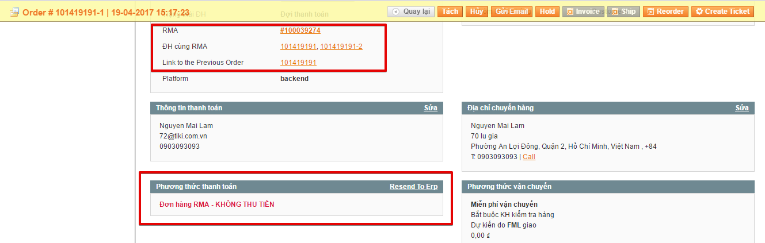

Sau khi tách thành công, đơn hàng được xử lý theo tiến trình bình thường

**Tạo lại đơn hàng đổi sản phẩm**

Trường hợp đơn hàng đổi sản phẩm, hoặc tách/tạo lại từ đơn hàng đổi sản phẩm bị hủy. Hệ thống sẽ hiển thị nút “Tạo đơn hàng RMA lại” trên đơn hàng

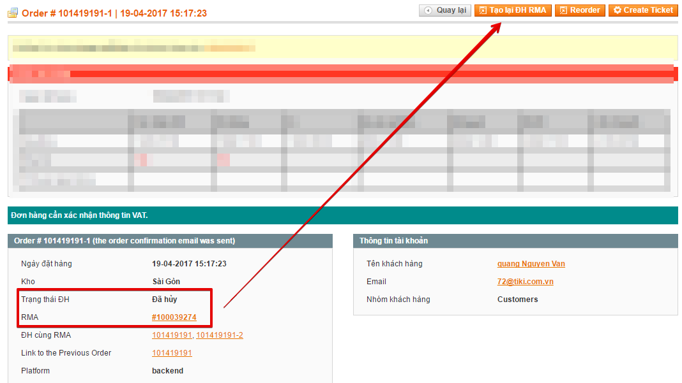

Khi người dùng bấm nút “Tạo lại đơn hàng RMA”, hệ thống sẽ tự động tạo ra 1 đơn hàng có tất cả thông tin giống với đơn hàng cũ.

Đơn hàng mới sẽ liên kết với RMA của ĐH gốc và liên kết với những ĐH có cùng RMA:

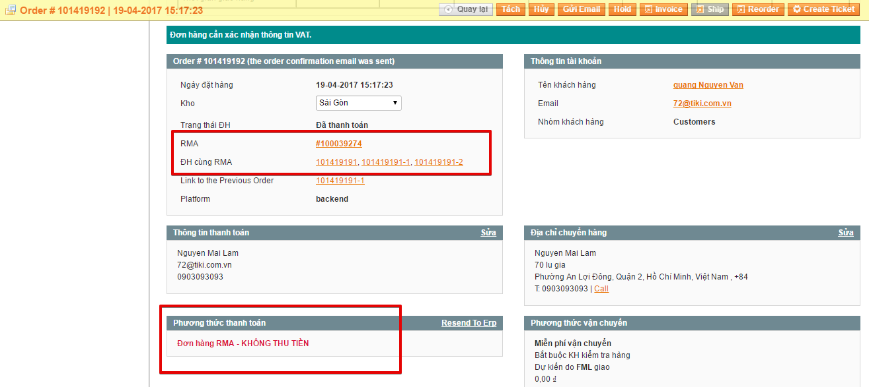

**Lưu ý: nếu đơn hàng là đơn hàng đổi mới, thì sẽ không được sửa**